Testi per Capitolato e computo metrico con riferimenti normativi attualizzati
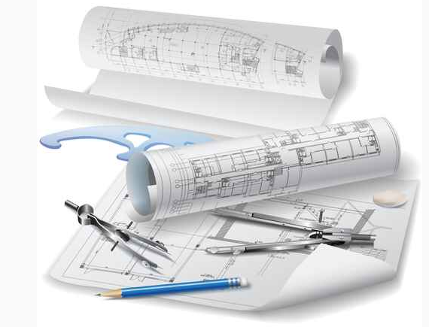

Divisione cavi speciali
Indice:
Cavi resistenti al fuoco:
Introduzione:
Identificazione della tipologia corretta delle linee di interconnessione nei sistemi di rivelazione incendio ed allarme vocale di emergenza “EVAC”

- Cavi per sistemi di rivelazione incendio
- Cavi per sistemi EVAC
- Cavi Dati resistenti al Fuoco Cat. 5
- Cavi resistente al fuoco con tensione di esercizio>100V
- Cavi per sistemi di rivelazione incendio con armatura in acciaio inox AISI 304
- Cavo dati UTP5
- Cavo dati UTP5 con armatura in acciaio inox AISI 304
- Cavo dati UTP6
- Cavo dati UTP6A ad elevate performance
- Cavo dati UTP6 con armatura in acciaio inox AISI 304
- Cavo per sistemi antintrusione SIC EL
- Cavo per sistemi antintrusione SIC EL con armatura in acciaio inox AISI 304
- Cavo dati per sistemi di videosorveglianza IP ad elevate performance (220m con PoE)
- Cavo TV in classe A con guaina in LSZH diametro 5,0mm
- Cavo TV in classe A con guaina in LSZH diametro 6,7mm
- Cavo TV in classe A con guaina in LSZH diametro 6,8mm
- Cavo TV con guaina in PE da interramento diametro 6,8mm
- Cavo TV con guaina in PE da interramento diametro 10 mm

Testi per capitolato per cavi per applicazioni in sistemi fissi automatici di rivelazione e di segnalazione allarme incendio resistenti al fuoco, non propaganti la fiamma, senza alogeni, con tensione nominale 100/100 V

Cavo BUS (Schermato) per applicazioni in sistemi fissi automatici di rivelazione e di segnalazione allarme incendio resistenti al fuoco, senza alogeni, con tensione nominale 100/100 V (FRHRR)
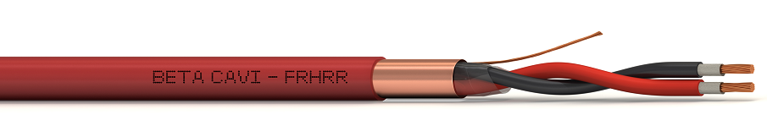
Cavo resistente al fuoco schermato Tipo FRHRR con conduttori flessibili classe 5 isolati in protezione minerale vetro mica e XLPE a bassa capacità. Resistenza al fuoco richiesta 120 minuti (PH120). Il valore capacitivo della coppia deve necessariamente essere compreso tra i 56nF e i 79nF al fine di non generare riflessioni dei protocolli nei sistemi indirizzati (rif. UNI 9795:2013 riguardante il rispetto dei parametri trasmissivi). Il rivestimento esterno del cavo (Guaina) dovrà necessariamente essere in materiale Duraflam LSZH di colore rosso idoneo alla posa in interno ed in esterno. La tensione nominale dovrà essere necessariamente Uo/U = 100/100 V (Uo=400V).
La linea sopra citata dovrà necessariamente essere rispondente alle seguenti norme di riferimento: CEI 20-37, CEI 20-22/III CEI EN 60332-3-25, CEI EN 50200 PH30, CEI 20-105V1, CEI EN 60228 (CEI 20-29), CEI EN 50363-0 (CEI 20-11/0, CEI 20-34 (EN 60811), CEI 20-50 (HD 605), CEI EN 50395 (CEI 20-80), CEI EN 50396 (CEI 20-84), CEI EN 62230 (CEI 20-70), CEI EN 50267-2-1 (CEI 20-37/2-1), CEI EN 50267-2-2 (CEI 20-37/2-1), CEI EN 61034-2 (CEI 20-37/3-1)
Tipo Beta Cavi cod. FRHRR 2150

Computo metrico:
Cavo INCENDIO schermato
Linea di interconnessione resistente al fuoco: Fornitura e posa in opera entro tubazione predisposta di cavo schermato tipo FRHRR resistente al fuoco PH120 con conduttori flessibili classe 5 isolati in protezione minerale vetro mica e XLPE a bassa capacità. Il rivestimento esterno del cavo (Guaina) dovrà necessariamente essere in materiale Duraflam LSZH di colore rosso a bassa emissione di gas tossici e nocivi idoneo alla posa in interno ed in esterno. Uo/U = 100/100 V (Uo = 400 V).
La linea deve necessariamente essere conforme alle seguenti norme: CEI 20-37, CEI 20-22/III CEI EN 60332-3-25, CEI EN 50200, CEI 20-105V1, CEI EN 60228 (CEI 20-29), CEI EN 50363-0 (CEI 20-11/0), CEI 20-34 (EN 60811), CEI 20-50 (HD 605) -CEI EN 50395 (CEI 20-80) -CEI EN 50396 (CEI 20-84) -CEI EN 62230 (CEI 20-70).
Tipo Beta Cavi cod. FRHRR 2150

Cavo BUS (Non schermato) per applicazioni in sistemi fissi automatici di rivelazione e di segnalazione allarme incendio resistenti al fuoco, non propaganti la fiamma, senza alogeni, con tensione nominale 100/100 V (FRHRRNS)
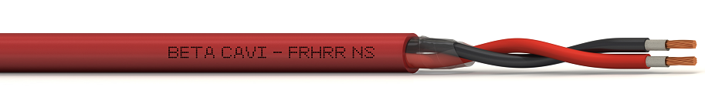
Cavo resistente al fuoco non schermato Tipo FRHRRNS con conduttori flessibili classe 5 isolati in protezione minerale vetro mica e XLPE a bassa capacità. Resistenza al fuoco richiesta 120 minuti (PH120). Il valore capacitivo della coppia deve necessariamente essere compreso tra i 35nF e i 51nF al fine di non generare riflessioni dei protocolli nei sistemi indirizzati (rif. UNI 9795:2013 riguardante il rispetto dei parametri trasmissivi).
Il rivestimento esterno del cavo (Guaina) dovrà necessariamente essere in materiale Duraflam LSZH di colore rosso, idoneo alla posa in interno ed in esterno.
La tensione nominale dovrà essere necessariamente Uo/U = 100/100 V.

La linea sopra citata dovrà necessariamente essere rispondente alle seguenti norme di riferimento:
CEI 20-37, CEI 20-22/III CEI EN 60332-3-25, CEI EN 50200 PH30, CEI 20-105V1, CEI EN 60228 (CEI 20-29), CEI EN 50363-0 (CEI 20-11/0, CEI 20-34 (EN 60811), CEI 20-50 (HD 605), CEI EN 50395 (CEI 20-80), CEI EN 50396 (CEI 20-84), CEI EN 62230 (CEI 20-70), CEI EN 50267-2-1 (CEI 20-37/2-1), CEI EN 50267-2-2 (CEI 20-37/2-1), CEI EN 61034-2 (CEI 20-37/3-1)
Tipo Beta Cavi cod. FRHRR 2150

Computo metrico:
Cavo INCENDIO non schermato
Linea di interconnessione resistente al fuoco:
Fornitura e posa in opera entro tubazione predisposta di cavo resistente al fuoco PH120, non schermato tipo FRHRRNS con conduttori flessibili classe 5 isolati in protezione minerale vetro mica e XLPE a bassa capacità.
Il rivestimento esterno del cavo (Guaina) dovrà necessariamente essere in materiale Duraflam LSZH di colore rosso a bassa emissione di gas tossici e nocivi idoneo alla posa in interno ed in esterno. Uo/U = 100/100 V (Uo = 400 V).
La linea deve necessariamente essere conforme alle seguenti norme: CEI 20-37, CEI 20-22/III CEI EN 60332-3-25, CEI EN 50200, CEI 20-105V1, CEI EN 60228 (CEI 20-29), CEI EN 50363-0 (CEI 20-11/0), CEI 20-34 (EN 60811), CEI 20-50 (HD 605) -CEI EN 50395 (CEI 20-80) -CEI EN 50396 (CEI 20-84) -CEI EN 62230 (CEI 20-70).
Tipo Beta Cavi cod. FRHRRNS 2150

Testi per capitolato per cavi per applicazioni in sistemi di segnalazione allarme vocale resistenti al fuoco, non propaganti la fiamma, senza alogeni, con tensione nominale 100/100 V

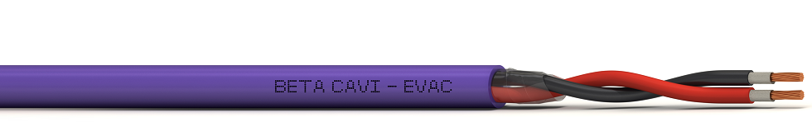
Cavo per sistemi di segnalazione allarme vocale EVAC resistenti al fuoco, non propaganti la fiamma, senza alogeni, con tensione nominale 100/100 V (EVAC)

Cavo resistente al fuoco Tipo EVAC con conduttori flessibili classe 5 isolati in protezione minerale vetro mica e XLPE a bassa capacità. Resistenza al fuoco richiesta 120 minuti (PH120). Il valore capacitivo della coppia deve necessariamente essere compreso tra i 35nF e i 51nF al fine di garantire la supervisione della linea e l’intelligibilità del messaggio vocale. Il rivestimento esterno del cavo (Guaina) dovrà necessariamente essere in materiale Duraflam LSZH di colore viola, idoneo alla posa in interno ed in esterno.
La tensione nominale dovrà essere necessariamente Uo/U = 100/100 V espressi in valore efficace RMS.
La linea sopra citata dovrà necessariamente essere rispondente alle seguenti norme di riferimento: CEI 20-37, CEI 20-22/III CEI EN 60332-3-25, CEI EN 50200 PH30, CEI 20-105V1, CEI EN 60228 (CEI 20-29), CEI EN 50363-0 (CEI 20-11/0, CEI 20-34 (EN 60811), CEI 20-50 (HD 605), CEI EN 50395 (CEI 20-80), CEI EN 50396 (CEI 20-84), CEI EN 62230 (CEI 20-70), CEI EN 50267-2-1 (CEI 20-37/2-1), CEI EN 50267-2-2 (CEI 20-37/2-1), CEI EN 61034-2 (CEI 20-37/3-1)
Tipo Beta Cavi cod. EVAC 2150

Computo metrico:
Cavo per sistemi EVAC
Fornitura e posa in opera entro tubazione predisposta di cavo tipo EVAC resistente al fuoco PH120 con conduttori flessibili classe 5 isolati in protezione minerale vetro mica e XLPE a bassa capacità.
Il rivestimento esterno del cavo (Guaina) dovrà necessariamente essere in materiale Duraflam LSZH di colore viola, a bassa emissione di gas tossici e nocivi idoneo alla posa in interno ed in esterno. Uo/U = 100/100 V espressi in valore efficace (Uo = 400 V).
La linea deve necessariamente essere conforme alle seguenti norme: CEI 20-37, CEI 20-22/III CEI EN 60332-3-25, CEI EN 50200, CEI 20-105V1, CEI EN 60228 (CEI 20-29), CEI EN 50363-0 (CEI 20-11/0), CEI 20-34 (EN 60811), CEI 20-50 (HD 605) -CEI EN 50395 (CEI 20-80) -CEI EN 50396 (CEI 20-84) -CEI EN 62230 (CEI 20-70).
Tipo Beta Cavi cod. EVAC 2150

Testi per capitolato per cavi dati per applicazioni in sistemi di segnalazione allarme vocale resistenti al fuoco, non propaganti la fiamma, senza alogeni CAT5e.

Cavo dati Cat5e per sistemi di segnalazione allarme vocale EVAC resistenti al fuoco, non propaganti la fiamma, senza alogeni.

Cavo Dati UTP Cat. 5e resistente al fuoco per sistemi EVAC a conduttori isolati con protezione minerale vetro mica e XLPE a bassa capacità. Resistenza al fuoco richiesta 30 minuti (PH30).
Il rivestimento esterno del cavo (Guaina) dovrà necessariamente essere in materiale Duraflam LSZH di colore viola, idoneo alla posa in interno ed in esterno.
La linea sopra citata dovrà necessariamente essere rispondente alle seguenti norme di riferimento: CEI UNEL 36762, CEI 20-37, CEI 20-22/III CEI EN 60332-3-25, CEI EN 50289-4-16: 2013, CEI EN 50267-2-1 (CEI 20-37/2-1), CEI EN 50267-2-2 (CEI 20-37/2-1), CEI EN 61034-2 (CEI 20-37/3-1)
Tipo Beta Cavi Cod. DATAFIREX CAT.5e

Computo metrico:
Cavo per sistemi EVAC
Fornitura e posa in opera entro tubazione predisposta di cavo dati resistente al fuoco per interconnessione di basi microfoniche tipo EVAC resistente al fuoco PH30 con conduttori isolati in protezione minerale vetro mica e XLPE a bassa capacità. Il rivestimento esterno del cavo (Guaina) dovrà necessariamente essere in materiale Duraflam LSZH di colore viola, a bassa emissione di gas tossici e nocivi idoneo alla posa in interno ed in esterno (Uo = 400 V).
La linea deve necessariamente essere conforme alle seguenti norme: CEI UNEL 36762, CEI 20-37, CEI 20-22/III CEI EN 60332-3-25, CEI EN 50289-4-16: 2013, CEI EN 50267-2-1 (CEI 20-37/2-1), CEI EN 50267-2-2 (CEI 20-37/2-1), CEI EN 61034-2 (CEI 20-37/3-1)
Tipo Beta Cavi Cod. DATAFIREX CAT.5

Testi per capitolato per cavi per applicazioni in sistemi fissi automatici di rivelazione e di segnalazione allarme incendio resistenti al fuoco, non propaganti la fiamma, senza alogeni, con tensione nominale 0.6/1KV

Cavo elettrico (non schermato) resistente al fuoco, non propagante la fiamma, senza alogeni, con tensione nominale 600/1000 V per il collegamento di linee con tensioni nominali superiori ai 100V (es: illuminazioni di emergenza, alimentazioni di sistemi di evacuazione forzata di fumo e calore, elettro serrature o comandi di emergenza o altre applicazioni similari aventi tensione di esercizio superiore ai 100V in c.a.) Non impiegabile per l’interconnessione dei loop.
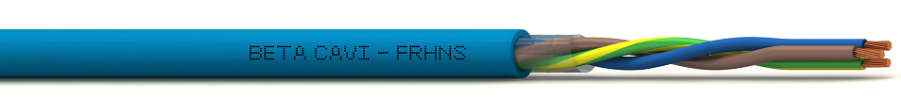
Cavo resistente al fuoco Tipo FRH con conduttori flessibili classe 5 isolati in protezione minerale vetro mica e guaina in Duraflam LSZH di colorazione blu. Resistenza al fuoco richiesta 120 minuti (PH120).
Il rivestimento esterno del cavo (Guaina) dovrà necessariamente essere in Duraflam LSZH a bassa emissione di gas tossici e nocivi (LSZH) di colore blu, idoneo alla posa in interni ed in esterni. La linea sopra citata dovrà necessariamente essere rispondente alle seguenti norme di riferimento:
CEI 20-37, CEI 20-22/III CEI EN 60332-3-25, CEI EN 50200 PH120, CEI 20-45
Tipo Beta Cavi cod. FRH 2150

Computo metrico:
Linea di interconnessione resistente al fuoco 0,6/1KV: Fornitura e posa in opera entro tubazione predisposta di cavo non schermato tipo FRHRRNS resistente al fuoco PH120 con conduttori flessibili classe 5 isolati in protezione minerale vetro mica.
Il rivestimento esterno del cavo (Guaina) dovrà necessariamente essere in materiale Duraflam LSZH di colore blu a emissione di gas tossici e nocivi. Uo/U = 600/1000 V
La linea deve necessariamente essere conforme alle seguenti norme: CEI 20-37, CEI 20-22/III CEI EN 60332-3-25, CEI EN 50200 PH120, CEI 20-45
Tipo Beta Cavi cod. FRHNS 215
Testi per capitolato per cavi resistenti al fuoco per sistemi di rivelazione e segnalazione incendio con armatura in acciaio Inox idoneo per ambienti atex

Cavo resistente al fuoco per sistemi di rivelazione fumi con armatura in acciaio inox AISI 304e guaina in LSZH
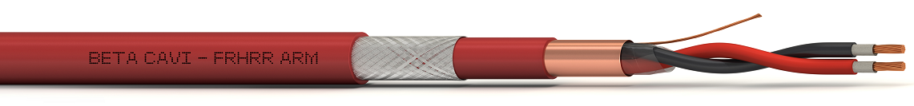
Cavo resistente al fuoco schermato Tipo FRHRR ARM con conduttori flessibili classe 5 isolati in protezione minerale vetro mica e XLPE a bassa capacità. Resistenza al fuoco richiesta 120 minuti (PH120).
Il primo rivestimento del cavo (1°Guaina) dovrà necessariamente essere in materiale Duraflam LSZH di colore rosso idoneo alla posa in interno ed in esterno. L’armatura dovrà necessariamente essere in acciaio inox AISI 304 con copertura della treccia >90% in grado di assicurare elevata resistenza meccanica, resistenza allo schiacciamento e protezione del cavo da ambienti chimici mediamente aggressivi e assicurare il fenomeno della passivazione. Il rivestimento esterno del cavo (2°Guaina) dovrà necessariamente essere in Duraflam LSZH a bassa emissione di gas tossici e nocivi (LSZH) di colore rosso, idoneo alla posa in interni, esterni, in ambienti pubblici e in ambienti ATEX. La tensione nominale dovrà essere necessariamente Uo/U = 100/100 V (Uo=400V)).
La linea sopra citata dovrà necessariamente essere rispondente alle seguenti norme di riferimento: CEI 20-37, CEI 20-22/III CEI EN 60332-3-25, CEI EN 50200 PH30, CEI 20-105V1, CEI EN 60228 (CEI 20-29), CEI EN 50363-0 (CEI 20-11/0, CEI 20-34 (EN 60811), CEI 20-50 (HD 605), CEI EN 50395 (CEI 20-80), CEI EN 50396 (CEI 20-84), CEI EN 62230 (CEI 20-70), CEI EN 50267-2-1 (CEI 20-37/2-1), CEI EN 50267-2-2 (CEI 20-37/2-1), CEI EN 61034-2 (CEI 20-37/3-1) CEI EN 60079-14
Tipo Beta Cavi cod. FRHRR ARM 2150

Computo metrico:
Cavo INCENDIO schermato con armatura a treccia in acciaio inox AISI 304.
Linea di interconnessione resistente al fuoco: Fornitura e posa in opera entro tubazione predisposta di cavo schermato tipo FRHRR resistente al fuoco PH120 con conduttori flessibili classe 5 isolati in protezione minerale vetro mica e XLPE a bassa capacità.
Il rivestimento esterno del cavo (Guaina) dovrà necessariamente essere in materiale Duraflam LSZH di colore rosso a bassa emissione di gas tossici e nocivi idoneo alla posa in interno, in esterno e in ambienti ATEX. Uo/U = 100/100 V (Uo = 400 V). La linea deve necessariamente essere conforme alle seguenti norme: CEI 20-37, CEI 20-22/III CEI EN 60332-3-25, CEI EN 50200, CEI 20-105V1, CEI EN 60228 (CEI 20-29), CEI EN 50363-0 (CEI 20-11/0), CEI 20-34 (EN 60811), CEI 20-50 (HD 605) -CEI EN 50395 (CEI 20-80) -CEI EN 50396 (CEI 20-84) -CEI EN 62230 (CEI 20-70) CEI EN 60079-14. Tipo Beta Cavi cod. FRHRR ARM 2150
Testi per capitolato per cavi dati UTPCat.5E guaina in LSZH

Cavo dati UTP Cat.5E guaina in LSZH
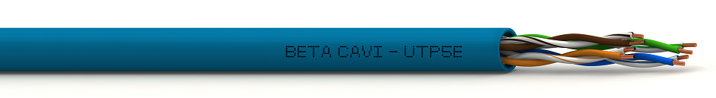
Cavo dati UTP Cat.5E (100MHz) con guaina in LSZH.
Il rivestimento esterno del cavo (Guaina) dovrà necessariamente essere in Duraflam LSZH di colore blu a bassa emissione di gas tossici e nocivi (LSZH) di colore blu, idoneo alla posa in interni, esterni, cavidotti e in ambienti pubblici.
La linea sopra citata dovrà necessariamente essere rispondente alle seguenti norme di riferimento:
TIA/EIA-568-B.2, ISO/IEC 11801, CEI UNEL 36762,
Tipo Beta Cavi cod. BETANET BNUTP5E

Computo metrico:
Cavo dati UTP 5E LSZH.
Fornitura e posa in opera entro tubazione predisposta di cavo UTP5E.
Il rivestimento esterno del cavo (Guaina) dovrà necessariamente essere in materiale Duraflam LSZH di colore blu idoneo alla posa in interno, esterno, cavidotti e luoghi pubblici.
La linea deve necessariamente essere conforme alle seguenti norme: TIA/EIA-568-B.2, ISO/IEC 11801, CEI UNEL 36762,
Tipo Beta Cavi cod. BETANET BNUTP5

Testi per capitolato per cavi dati UTPCat.5E e UTP Cat. 6 con armatura in acciaio Inox e guaina in LSZH

Cavo dati UTP Cat.5E con armatura in acciaio inox e guaina in LSZH
Cavo dati UTP Cat.5E con prima guaina in LSZH, l’armatura dovrà necessariamente essere in acciaio inox AISI 304 con copertura della treccia >90% in grado di assicurare elevata resistenza meccanica, resistenza allo schiacciamento e protezione del cavo da ambienti chimici mediamente aggressivi e assicurare il fenomeno della passivazione.
Il rivestimento esterno del cavo (Guaina) dovrà necessariamente essere in Duraflam LSZH a bassa emissione di gas tossici e nocivi (LSZH) di colore blu, idoneo alla posa in interni, esterni, cavidotti e in ambienti pubblici.
La linea sopra citata dovrà necessariamente essere rispondente alle seguenti norme di riferimento:
TIA/EIA-568-B.2, ISO/IEC 11801, CEI UNEL 36762,
Tipo Beta Cavi cod. BNUTP5E ARM

Computo metrico:
Cavo dati UTP 5E LSZH con armatura in acciaio inox:
Fornitura e posa in opera entro tubazione predisposta di cavo UTP5E con armatura a treccia in acciaio inox AISI 304.
Il rivestimento esterno del cavo (Guaina) dovrà necessariamente essere in materiale Duraflam LSZH di colore blu idoneo alla posa in interno, esterno, cavidotti e luoghi pubblici.
La linea deve necessariamente essere conforme alle seguenti norme: TIA/EIA-568-B.2, ISO/IEC 11801, CEI UNEL 36762,
Tipo Beta Cavi cod. BNUTP5 ARM

Testi per capitolato per cavi dati UTPCat.6 con guaina in LSZH

Cavo dati UTP Cat.6 guaina in LSZH
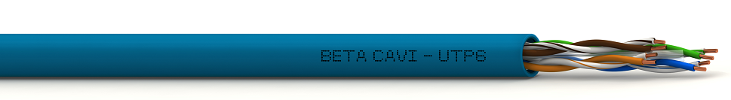
Cavo dati UTP Cat.6 (250MHz) di seconda generazione con guaina in LSZH con caratteristiche di superamento della certificazione della rete fino a una frequenza di 500MHz. Il rivestimento esterno del cavo (Guaina) dovrà necessariamente essere in Duraflam LSZH di colore blu a bassa emissione di gas tossici e nocivi (LSZH) di colore blu, idoneo alla posa in interni, esterni, cavidotti e in ambienti pubblici.
La linea sopra citata dovrà necessariamente essere rispondente alle seguenti norme di riferimento:
TIA/EIA-568-B.2, ISO/IEC 11801, CEI UNEL 36762,
Tipo Beta Cavi cod. BETANET BNUTP6SL

Computo metrico:
Cavo dati UTP 6LSZH(250MHz) di seconda generazione con caratteristiche di superamento della certificazione della rete fino a una frequenza di 500MHz..
Fornitura e posa in opera entro tubazione predisposta di cavo UTP6E.
Il rivestimento esterno del cavo (Guaina) dovrà necessariamente essere in materiale Duraflam LSZH di colore blu idoneo alla posa in interno, esterno, cavidotti e luoghi pubblici.
La linea deve necessariamente essere conforme alle seguenti norme: TIA/EIA-568-B.2, ISO/IEC 11801, CEI UNEL 36762,
Tipo Beta Cavi cod. BETANET BNUTP6SL

Testi per capitolato per cavi dati UTPCat.6A con guaina in LSZH

Cavo dati UTP Cat.6A guaina in LSZH
Cavo dati UTP Cat.6A (500MHz) con guaina in LSZH.
Il rivestimento esterno del cavo (Guaina) dovrà necessariamente essere in Duraflam LSZH di colore blu a bassa emissione di gas tossici e nocivi (LSZH) di colore blu, idoneo alla posa in interni, esterni, cavidotti e in ambienti pubblici.
La linea sopra citata dovrà necessariamente essere rispondente alle seguenti norme di riferimento:
TIA/EIA-568-B.2, ISO/IEC 11801, CEI UNEL 36762,
Tipo Beta Cavi cod. BETANET BNUTP6A

Computo metrico:
Cavo dati UTP 6A LSZH.
Fornitura e posa in opera entro tubazione predisposta di cavo UTP5E.
Il rivestimento esterno del cavo (Guaina) dovrà necessariamente essere in materiale Duraflam LSZH di colore blu idoneo alla posa in interno, esterno, cavidotti e luoghi pubblici.
La linea deve necessariamente essere conforme alle seguenti norme: TIA/EIA-568-B.2, ISO/IEC 11801, CEI UNEL 36762,
Tipo Beta Cavi cod. BETANET BNUTP6A

Cavo dati UTP Cat.6 con armatura in acciaio inox e guaina in LSZH
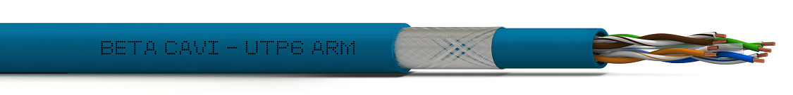
Cavo dati UTP Cat.6 con prima guaina in LSZH, l’armatura dovrà necessariamente essere in acciaio inox AISI 304 con copertura della treccia >90% in grado di assicurare elevata resistenza meccanica, resistenza allo schiacciamento e protezione del cavo da ambienti chimici mediamente aggressivi e assicurare il fenomeno della passivazione.
Il rivestimento esterno del cavo (Guaina) dovrà necessariamente essere in Duraflam LSZH a bassa emissione di gas tossici e nocivi (LSZH) di colore blu, idoneo alla posa in interni, esterni, cavidotti e in ambienti pubblici.
La linea sopra citata dovrà necessariamente essere rispondente alle seguenti norme di riferimento:
TIA/EIA-568-B.2, ISO/IEC 11801, CEI UNEL 36762,
Tipo Beta Cavi cod. BNUTP6 ARM

Computo metrico:
Cavo dati UTP 6E LSZH con armatura in acciaio inox:
Fornitura e posa in opera entro tubazione predisposta di cavo UTP6 con armatura a treccia in acciaio inox AISI 304.
Il rivestimento esterno del cavo (Guaina) dovrà necessariamente essere in materiale Duraflam LSZH di colore blu idoneo alla posa in interno, esterno, cavidotti e luoghi pubblici.
La linea deve necessariamente essere conforme alle seguenti norme: TIA/EIA-568-B.2, ISO/IEC 11801, CEI UNEL 36762.
Tipo Beta Cavi cod. BNUTP6 ARM
Testi per capitolato per cavi per sistemi antintrusione con guaina in LSZH

Cavo per sistemi antintrusione SIC EL con guaina in LSZH
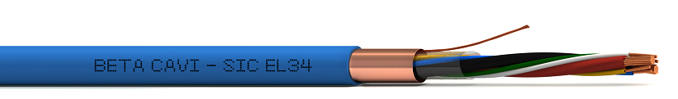
Cavo per sistemi antintrusione SIC EL con guaina in LSZH.
Il rivestimento esterno del cavo (Guaina) dovrà necessariamente essere in Duraflam LSZH a bassa emissione di gas tossici e nocivi (LSZH) di colore blu, idoneo alla posa in interni, esterni, cavidotti e in ambienti pubblici.
La linea sopra citata dovrà necessariamente essere rispondente alle seguenti norme di riferimento:
CEI UNEL 36762, CEI 20-37
Tipo Beta Cavi cod. SIC EL (modello a seconda della composizione)

Computo metrico:
Cavo per sistemi antintrusione LSZH:
Fornitura e posa in opera entro tubazione predisposta di cavo per sistemi antintrusione SIC EL.
Il rivestimento esterno del cavo (Guaina) dovrà necessariamente essere in materiale Duraflam LSZH di colore blu idoneo alla posa in interno, esterno, cavidotti e luoghi pubblici.
La linea deve necessariamente essere conforme alle seguenti norme: CEI UNEL 36762, CEI 20-37
Tipo Beta Cavi cod. SIC EL (modello a seconda della composizione)

Testi per capitolato per cavi per sistemi antintrusione con armatura in acciaio Inox e guaina in LSZH

Cavo per sistemi antintrusione con armatura in acciaio inox e guaina in LSZH
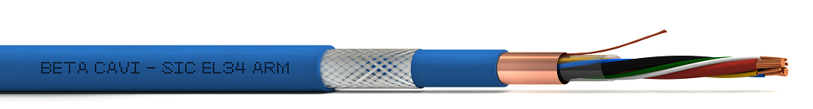
Cavo per sistemi antintrusione SIC EL con prima guaina in LSZH, l’armatura dovrà necessariamente essere in acciaio inox AISI 304 con copertura della treccia >90% in grado di assicurare elevata resistenza meccanica, resistenza allo schiacciamento e protezione del cavo da ambienti chimici mediamente aggressivi e assicurare il fenomeno della passivazione.
Il rivestimento esterno del cavo (Guaina) dovrà necessariamente essere in Duraflam LSZH a bassa emissione di gas tossici e nocivi (LSZH) di colore blu, idoneo alla posa in interni, esterni, cavidotti e in ambienti pubblici.
La linea sopra citata dovrà necessariamente essere rispondente alle seguenti norme di riferimento:
CEI UNEL 36762, CEI 20-37
Tipo Beta Cavi cod. SIC EL 32 ARM

Computo metrico:
Cavo per sistemi antintrusione LSZH con armatura in acciaio inox:
Fornitura e posa in opera entro tubazione predisposta di cavo per sistemi antintrusione SIC EL con armatura a treccia in acciaio inox AISI 304.
Il rivestimento esterno del cavo (Guaina) dovrà necessariamente essere in materiale Duraflam LSZH di colore blu idoneo alla posa in interno, esterno, cavidotti e luoghi pubblici.
La linea deve necessariamente essere conforme alle seguenti norme: CEI UNEL 36762, CEI 20-37
Tipo Beta Cavi cod. SIC EL 32 ARM

Cavo dati HD IP con guaina in LSZH
Cavo dati HD IP per interconnessione a lunga distanza specifico per sistemi videosorveglianza (NVR-telecamera o Switch-telecamera) per tratte dirette fino a max 200m. con trasmissione di PoE.
Il rivestimento esterno del cavo (Guaina) dovrà necessariamente essere in Duraflam LSZH a bassa emissione di gas tossici e nocivi (LSZH) di colore verde, idoneo alla posa in interni, esterni, cavidotti e in ambienti pubblici.
La linea sopra citata dovrà necessariamente essere rispondente alle seguenti norme di riferimento:
CEI UNEL 36762, CEI 20-37
Tipo Beta Cavi cod. HD IP 3220

Computo metrico:
Cavo dati HD IP per interconnessione a lunga distanza, per tratte dirette fino a max 200m. con trasmissione di PoE.
Il rivestimento esterno del cavo (Guaina) dovrà necessariamente essere in Duraflam LSZH di colore verde a bassa emissione di gas tossici e nocivi (LSZH) di colore verde, idoneo alla posa in interni, esterni, cavidotti e in ambienti pubblici.
Dovrà necessariamente essere rispondente alle seguenti norme di riferimento:
CEI UNEL 36762, CEI 20-37
Tipo Beta Cavi cod. HD IP 3220

Cavo TV Serie 3 con guaina in Duraflam LSZH
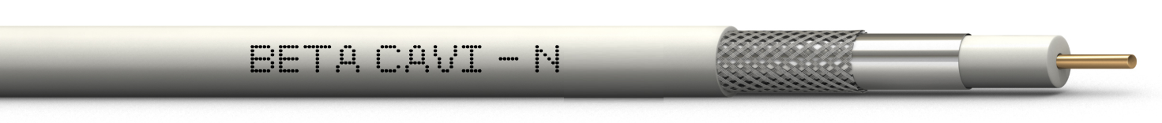
Cavo TV ad elevate performance in classe A, diametro 5,0 mm, con guaina in Duraflam LSZH
Il rivestimento esterno del cavo (Guaina) dovrà necessariamente essere in Duraflam LSZH a bassa emissione di gas tossici e nocivi (LSZH), idoneo alla posa in interni, esterni, cavidotti e in ambienti pubblici.
La linea sopra citata dovrà necessariamente essere rispondente alle seguenti norme di riferimento:
CEI UNEL 36762, CEI 20-37,
Tipo Beta Cavi cod. NL308

Computo metrico:
Cavo TV ad elevate performance in classe A con guaina in Duraflam LSZH diametro 5,0 mm
Fornitura e posa in opera entro tubazione predisposta di cavo TV in classe A.
Il rivestimento esterno del cavo (Guaina) dovrà necessariamente essere in materiale Duraflam LSZH idoneo alla posa in interno, esterno, cavidotti e luoghi pubblici.
La linea deve necessariamente essere conforme alle seguenti norme: CEI UNEL 36762, CEI 20-37
Tipo Beta Cavi cod. NL308

Cavo TV Serie 3 con guaina in Duraflam LSZH in classe A
Cavo TV ad elevate performance in classe A, diametro 6,7 mm, con guaina in Duraflam LSZH
Il rivestimento esterno del cavo (Guaina) dovrà necessariamente essere in Duraflam LSZH a bassa emissione di gas tossici e nocivi (LSZH), idoneo alla posa in interni, esterni, cavidotti e in ambienti pubblici.
La linea sopra citata dovrà necessariamente essere rispondente alle seguenti norme di riferimento:
CEI UNEL 36762, CEI 20-37,
Tipo Beta Cavi cod. NL310

Computo metrico:
Cavo TV ad elevate performance in classe A con guaina in Duraflam LSZH diametro 6,7 mm
Fornitura e posa in opera entro tubazione predisposta di cavo TV in classe A.
Il rivestimento esterno del cavo (Guaina) dovrà necessariamente essere in materiale Duraflam LSZH idoneo alla posa in interno, esterno, cavidotti e luoghi pubblici.
La linea deve necessariamente essere conforme alle seguenti norme: CEI UNEL 36762, CEI 20-37
Tipo Beta Cavi cod. NL310

Cavo TV Serie 3 con guaina in Duraflam LSZH in classe A
Cavo TV ad elevate performance in classe A con guaina in Duraflam LSZH, diametro 6,8 mm.
Il rivestimento esterno del cavo (Guaina) dovrà necessariamente essere in Duraflam LSZH a bassa emissione di gas tossici e nocivi (LSZH), idoneo alla posa in interni, esterni, cavidotti e in ambienti pubblici.
La linea sopra citata dovrà necessariamente essere rispondente alle seguenti norme di riferimento:
CEI UNEL 36762, CEI 20-37,
Tipo Beta Cavi cod. NL313

Computo metrico:
Cavo TV ad elevate performance in classe A con guaina in Duraflam LSZH diametro 6,8 mm
Fornitura e posa in opera entro tubazione predisposta di cavo TV in classe A.
Il rivestimento esterno del cavo (Guaina) dovrà necessariamente essere in materiale Duraflam LSZH idoneo alla posa in interno, esterno, cavidotti e luoghi pubblici.
La linea deve necessariamente essere conforme alle seguenti norme: CEI UNEL 36762, CEI 20-37
Tipo Beta Cavi cod. NL313

Cavo TV Serie NAP48CU con guaina in Polietilene da interramento
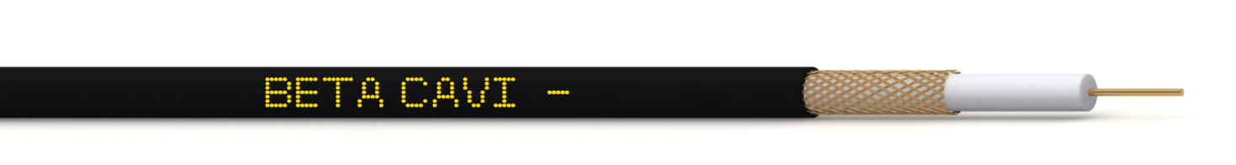
Cavo TV da interramento con guaina in PE, diametro 6,8 mm.
Il rivestimento esterno del cavo (Guaina) dovrà necessariamente essere in pe, idoneo alla posa in interro protetto.
La linea sopra citata dovrà necessariamente essere rispondente alle seguenti norme di riferimento:
CEI UNEL 36762 , CEI EN50117
Tipo Beta Cavi cod. NAP48CUPE

Computo metrico:
Cavo TV con guaina in PE diametro 6,8 mm
Fornitura e posa in opera entro tubazione predisposta di cavo TV con guaina in PE
Il rivestimento esterno del cavo (Guaina) dovrà necessariamente essere in Polietilene idoneo alla posa in interro.
La linea deve necessariamente essere conforme alle seguenti norme: CEI UNEL 36762, CEI EN50117
Tipo Beta Cavi cod. NAP48CUPE

Cavo TV Serie N 71CU con guaina in Polietilene da interramento
Cavo TV da interramento con guaina in PE, diametro 10 mm.
Il rivestimento esterno del cavo (Guaina) dovrà necessariamente essere in pe, idoneo alla posa in interro protetto.
La linea sopra citata dovrà necessariamente essere rispondente alle seguenti norme di riferimento:
CEI UNEL 36762, , CEI EN50117
Tipo Beta Cavi cod. N71 CUPE

Computo metrico:
Cavo TV con guaina in PE diametro 10 mm
Fornitura e posa in opera entro tubazione predisposta di cavo TV con guaina in PE
Il rivestimento esterno del cavo (Guaina) dovrà necessariamente essere in Polietilene idoneo alla posa in interro.
La linea deve necessariamente essere conforme alle seguenti norme: CEI UNEL 36762, CEI EN50117
Tipo Beta Cavi cod. NAP71CUPE

